Министерство науки и высшего образования Российской Федерации

Федеральное государственное автономное образовательное учреждение высшего образования

**«Пермский национальный исследовательский политехнический университет»**

Электротехнический факультет

Кафедра «Информационные технологии и автоматизированные системы»

направление подготовки: 09.03.04 - «Программная инженерия»

**Лабораторная работа №3**

**«Рекурсия»**

Выполнил студент гр. РИС-24-1б

Иванов Семен Сергеевич

Проверил:

Доц. каф. ИТАС

Ольга Андреевна Полякова

(оценка) (подпись)

(дата)

**Рекурсия**

**Постановка задачи**

Найти сумму последовательности $S=x+\frac{x^{5}}{5}+…+\frac{x^{4n+1}}{4n+1}$ с помощью программы, использующей рекурсию. Рекурсия – это функция, которая вызывает саму себя, но с новыми параметрами. При помощи рекурсии мы будем складывать все числа последовательности, начиная с конца.

**Блок-схема**

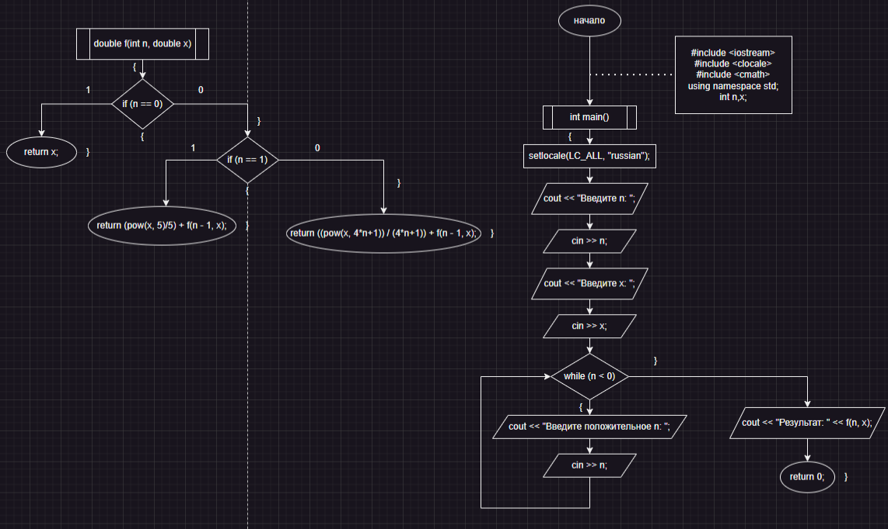

**Код**

#include <iostream>

#include <clocale>

#include <cmath>

using namespace std;

int n,x;

double f(int n, double x) {

if (n == 0) return x;

if (n == 1) return (pow(x, 5)/5) + f(n - 1, x);

return ((pow(x, 4*n+1)) / (4*n+1)) + f(n - 1, x);

}

int main() {

setlocale(LC_ALL, "russian");

cout << "Введите n: ";

cin >> n;

cout << "Введите x: ";

cin >> x;

while (n < 0) {

cout << "Введите положительное n: ";

cin >> n;

}

cout << "Результат: " << f(n, x);

return 0;

}**Скриншоты решения и github**



